Одиссея 5д или родительское собрание нового формата

Не все родители любят ходить на родительские собрания…
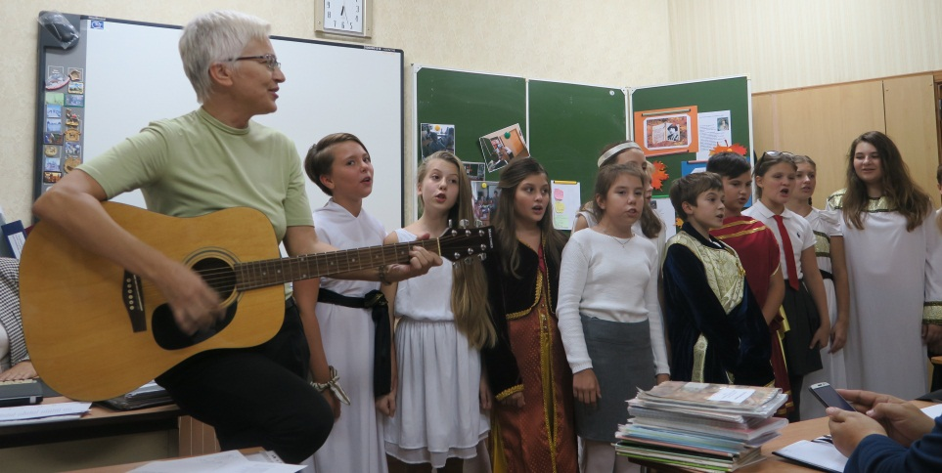
У нас же все по-другому: родители бояться опоздать на собрание! Почему? Потому что их ждет не только встреча с учителем русского языка и литературы – лучшим учителем России – Охрименко Елизаветой Аполлинарьевной, но и мини-спектакль «Первый подвиг Геракла» и выставка рисунков «Одиссея 5д» в холле 4 этажа. Вы ещё не видели? Стоит посмотреть!
